Załącznik 1.5.3 do Zasad przyznawania kont w systemie SAP, stanowiących Załącznik nr 1.5 do Zasad (Polityki) Rachunkowości stanowiącej załącznik nr 1 do Zarządzenia nr 125/2023 Rektora UMB z dnia 15.12.2023 r.
Przekazanie danych do logowania do Portalu Pracowniczego SAP

Użytkownik:
…………………………………
Hasło:
…………………………………
Portal Pracowniczy SAP dostępny jest ze strony www.umb.edu.pl zgodnie z poniższą grafiką (zakładka Pracownicy > SAP - Portal pracowniczy)
UWAGA! Portal pracowniczy dostępny jest z dwóch lokalizacji:
- z sieci wewnętrznej UMB - poniżej widok strony do logowania z sieci wewnętrznej UMB
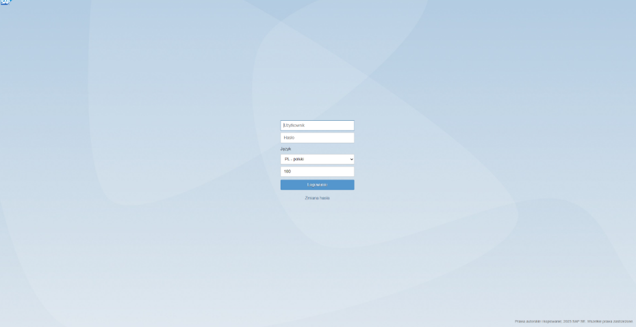
- z sieci publicznej Internet (np. z domu lub sieci szpitalnej, komórkowej) - poniżej widok strony do logowania z sieci zewnętrznej
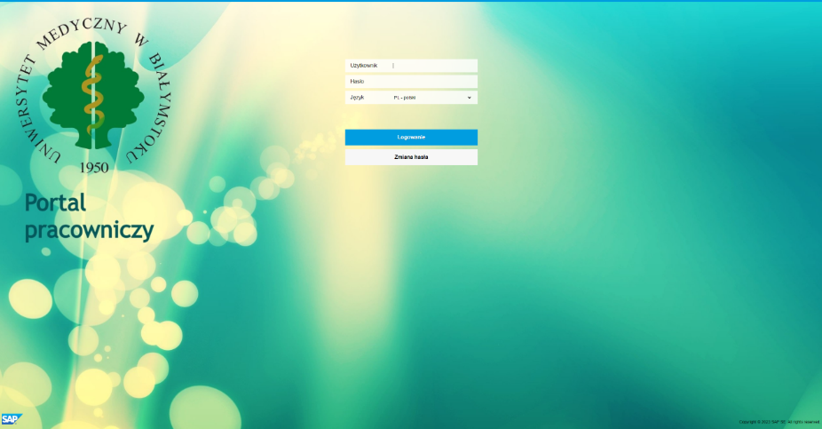
Ze względów bezpieczeństwa dostęp do systemu z każdej w/w lokalizacji zabezpieczony jest odrębnym hasłem.
Podanymi danymi logować się będą Państwo z korzystając niezależnie z dwóch lokalizacji.
Hasło startowe jest jednorazowe i system wymusi jego zmianę przy pierwszym logowaniu dla każdej lokalizacji oddzielnie.
SAP - Portal pracowniczy może być obsługiwany z urządzeń mobilnych.
Z zakładki Pracownicy mogą Państwo również skorzystać z dostępu do Instrukcji obsługi (zakładka Pracownicy > SAP- Instrukcje obsługi > Instrukcje stanowiskowe > 04 - Portal pracowniczy)
